**سوال 1)**

در ابتدا بعد از باز کردن فایل و بررسی اولیه در فایل ها متوجه می شویم که وجود فلگ فقط در TCP امکان پذیر است.   
پس در قسمت سرچ بار آن را می نویسیم.

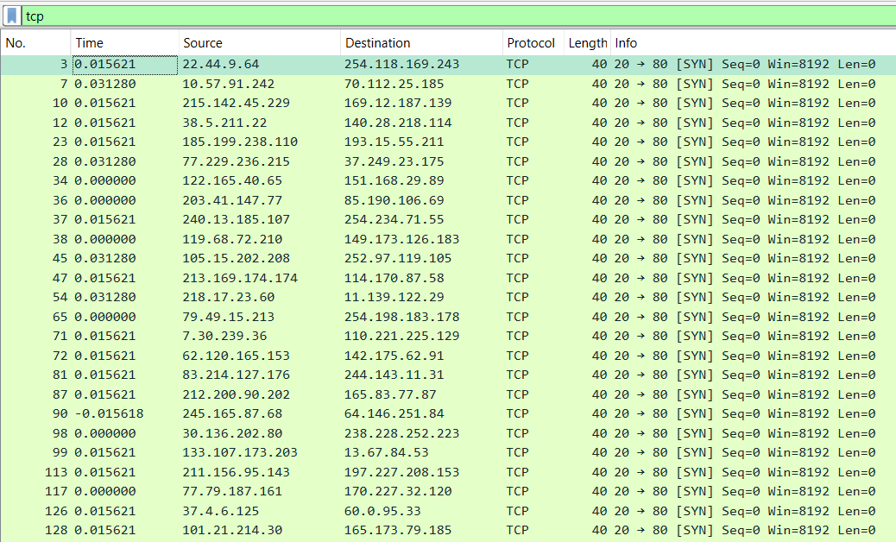

حالا برای دسته بندی به بررسی موردی پکت ها می پردازیم تا تعداد stream index ها را پیدا کنیم.

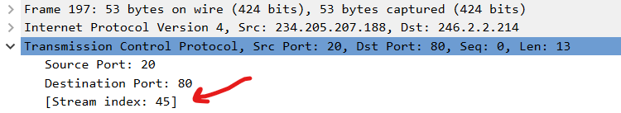

با رسیدن به بسته پایانی متوجه می شویم که 46 = stream index است و چون این فایل کلا 46 پکت TCP دارد پس هیچ دو پکت TCP ای دارای stream index یکسان نمی باشند.

حال می توانیم با بررسی موردی تک تک آن ها و نگاه کردن به داخل پکت ها آن هایی که دارای فلگ هستند را تشخیص دهیم.

به علت وجود تعداد زیادی پکت من چند مورد که فلگ ندارند را بررسی می کنم و بعد از آن فقط به پکت های دارای فلگ اشاره می کنم.

پکت اول :

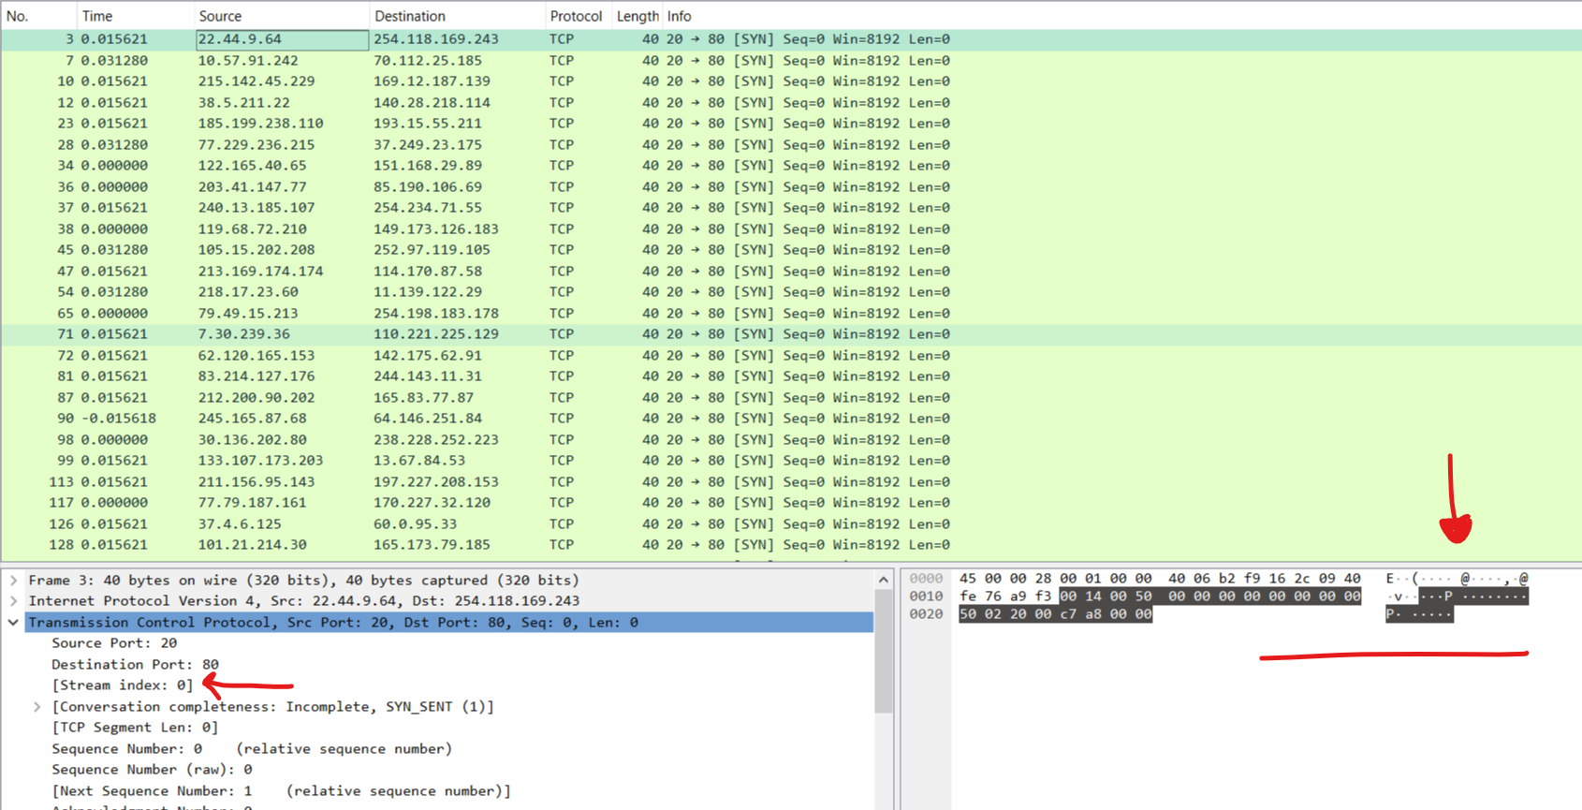

فلگی ندارد.

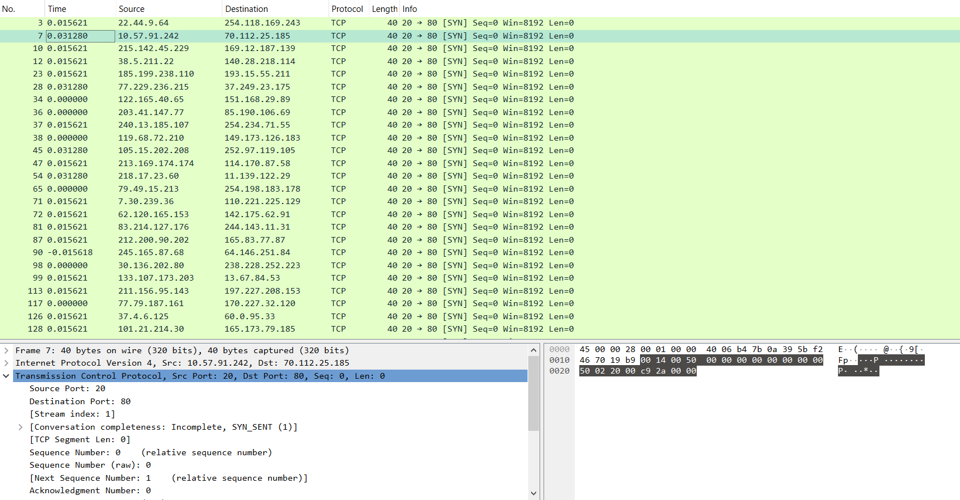

پکت دوم هم مانند پکت اول فلگی ندارد.

بعد از بررسی موردی تنها در پکت اخر فلگ پیدا شد.

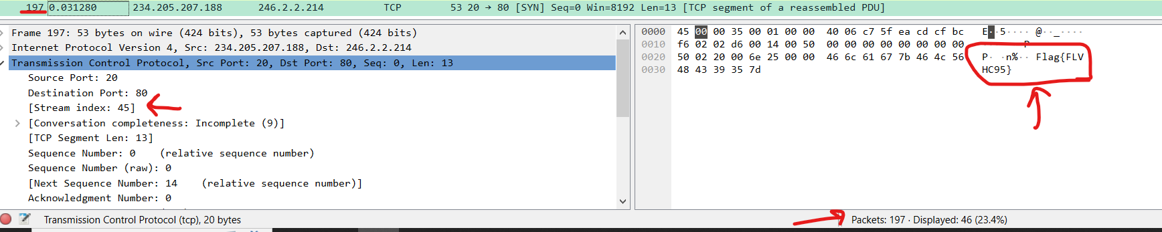

**سوال 2)**